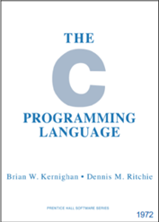
den 23 november 2020
Sahand Khodabandehloo
Kungliga tekniska Högskolan

Programmering grundkurs
HI1024 HT20

Kurs PM
Kursnamn: HI1024 HT20 Programmering grundkurs (8,0 högskolepoäng)
Kursplan: http://www.kth.se/student/kurser/kurs/HI1024/
Kurs promemoria (PM): D:\KTH\HI1024 HT20 Programmering grundkurs\HI1024KursPMmed.pdf

Examinator:
Jonas Willén
jwi@kth.se
08-790 48 53

Föreläsare:
Anders Cajander
cajander@kth.se

Kurslitteratur:
K. N. King, C Programming: A Modern Approach (2nd edition), WW Norton & CO, ISBN-13: 978-0393979503
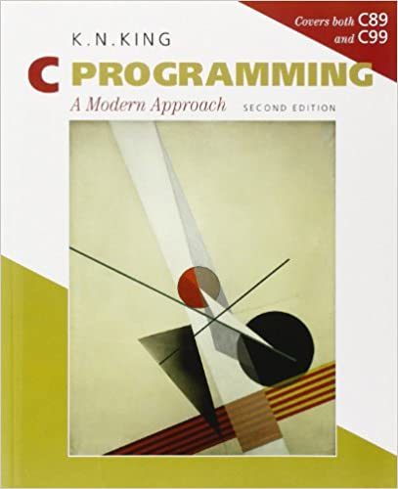

Länk till föreläsningar 1-5:
D:\KTH\HI1200 CMED HT20 Programmering grundkurs\Föreläsning 1 (med svar).pdf
D:\KTH\HI1200 CMED HT20 Programmering grundkurs\Föreläsning 2 (med svar).pdf
D:\KTH\HI1200 CMED HT20 Programmering grundkurs\Föreläsning 3 (med svar).pdf
D:\KTH\HI1200 CMED HT20 Programmering grundkurs\Föreläsning 4 (med svar).pdf
D:\KTH\HI1200 CMED HT20 Programmering grundkurs\Föreläsning 5 (med svar).pdf

Grundläggande
En dator klarar inte av att läsa av hela språk eftersom dem innehåller många ord, så kallade konstruktioner, och dem kan även vara tvetydiga. Konsten med programmering är att översätta en verklig (arbetsintensiv och farlig) process (monoton och felkänslig) till datorns värld.
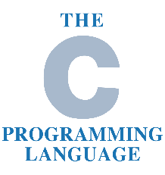
Kursens val: C-språket
- C är ett maskinärt språk
- C är ett litet språk (att lära sig)
- C är ett tillåtande språk

Programbibliotek (subrutin)
Inom datatekniken är ett programbibliotek (eng. program library) en samling subrutiner (eng. subroutine) som kan användas i program varhelst en specifik uppgift önskas utföras. En subrutin är en sekvens av programinstruktioner som utför en specifik uppgift, packade som en enhet. Biblioteket stdio.h finns alltid och har många lösningar för att skriva ut på bildskärmen. Texten som utgör programmet kallas källkod och lagras i en vanlig textfil (binärt).
En syntax av ett dataspråk är i datavetenskap en uppsättning regler som definierar kombinationen av symboler i korrekt strukturerade satser eller uttryck (villkor). Syntaxen för att hämta ett bibliotek i C-språket skrivs
#include <namn på bibliotek>
OBS! Inget semikolon, ”;”, ty ett bibliotek är inte en sats, utan ett direktiv.

Sekvens, deklaration och indentering
I programmering är en sekvens (eng. sequence) en serie programinstruktioner, satser (eng. statements), som skall utföras efter varandra: rader med ny information – så här vill en dator helst arbeta. En komplett sats eller mening (eng. statement) avslutas vanligtvis med ett semikolon ”;” (se nedan).
Statement #1; speed = 25;
Statement #2; time = 4;
Statement #3; distance = speed * time;
OBS! Antalet mellanslag spelar nästan alltid ingen roll och ett lika-med-tecken, ”=”, betyder tilldelning! Att ”flytta in” satser kallas för att indentera koden. Detta gör det lättare för läsaren att läsa av och förstå koden. Att lära sig indentera kod är ett krav i kursen! En deklaration innebär att definiera och specificera typen av och egenskaper för en identifierare (Eng. identifier), såsom en variabel eller funktion.

C Funktion
En funktion är ett kodblock, grupp av programinstruktioner, som körs bara när det anropas. Användaren kan skicka data, så kallade parametrar, till detta namngivna sammanhang. Förutom att visa vart programmet börjar och slutar så används funktioner för att utföra åtgärder och återanvända kod: definiera en gång och använd den flera gånger. Alla C-program innehåller åtminstone en funktion av typen main(…). De mest triviala (självklara) programmen kan definiera ytterligare funktioner.

main(…)
Alla program innehåller en huvudfunktion kallad main(…) som talar om var programmet börjar och vilken kod som ska köras. När en användare kör ett program, ”kallar” operationssystemet först huvudfunktionen. Syntaxen för funktionen main(…)skrivs enligt följande:
int main(void)
{
Statement #1;
…
Statement #n;
}
OBS! C-programmet skiljer stort på stor och liten bokstav; det går alltså inte att skriva Main(…).

Kommentar
En kommentar skrivs enligt syntaxen /* kommentar */. Kommentarer kan vara över flera rader. Oftast markerar utvecklingsmiljön – i vårt fall Visual Studio Code (2019) – kommentarsrader med en annan färg (grön).
TIPS! Kommentera alltid:
- Vad det är för program
- Variablers funktion
- Funktioners funktion
- Kluriga partier i koden

DATA och datatyper
I programspråk visar en datatyp specifikt vilken sorts information som finns lagrad i en data och hur informationen kan användas av programmeraren (användaren). En (Eng.) byte är ett mått för informationsstorleken på en viss typ av data som finns lagrad i minnet. Det går bara att lagra tal i en dators minne!

Input/Output
I C-programmering är printf(…) en av huvudutgångsfunktionerna. Denna funktion skickar formaterade utdata till skärmen för avläsning. En huvudingångsfunktion kallad scanf(…) tillåter och accepterar inmatning (generellt från tangentbordet), men den är (relativt) opålitlig eftersom den inte är kapabel att hantera mänskliga fel så bra. För denna funktion är %d en platshållare medan tecknet & visar vart själva värdet finns lagrad i minnet, men inte vad själva värdet är. Antalet platshållare måste korrespondera mot lika många variabler (med &) efter citattecken.

Karaktärer – char
Det går definitivt inte att lagra en bokstav, än mindre ett ord… MEN det är möjligt att lagra vilken position en specifik bokstav har i ett specifikt alfabet om systemet förväntas lagra en bokstav i minnescellen.
Detta är precis vad den mest enkla datatypen gör. Datatypen char lagrar en enda karaktär och kräver bara en enda byte minne i nästan alla kompilatorer.

Från karaktär till siffra: subtrahera ’0’.
int i = ’3’ – ’0’ // Initierar variabeln i till (talet) 3

Från liten till stor bokstav: subtrahera ’a’ och därefter addera ’A’ (och vice versa).
char ch = ch - ’a’ + ’A’ // Initierar variabeln ch till (bokstaven) A

Informationsstorlek (byte) – size_t och sizeof(type)
Lagringsutrymme (informationsstorlek) av ett uttryck eller en datatyp, mätt i antalet char-stora enheter, genereras av en unär (Eng. unary operator) eller monadisk operator – endast en operand (jämför fakultetsoperatorn) – kallad sizeof(type). Denna operator används främst i samband med pekare.
Denna returnerar ett tal av typen size_t som representerar storleken av ett objekt i enheten byte. Med andra ord visar den hur stort utrymme (bytes) i minnet ett objekt kräver. För att printa ut en sådan datatyp skrivs %zu i printf(…)-funktionen (se Figur 1).
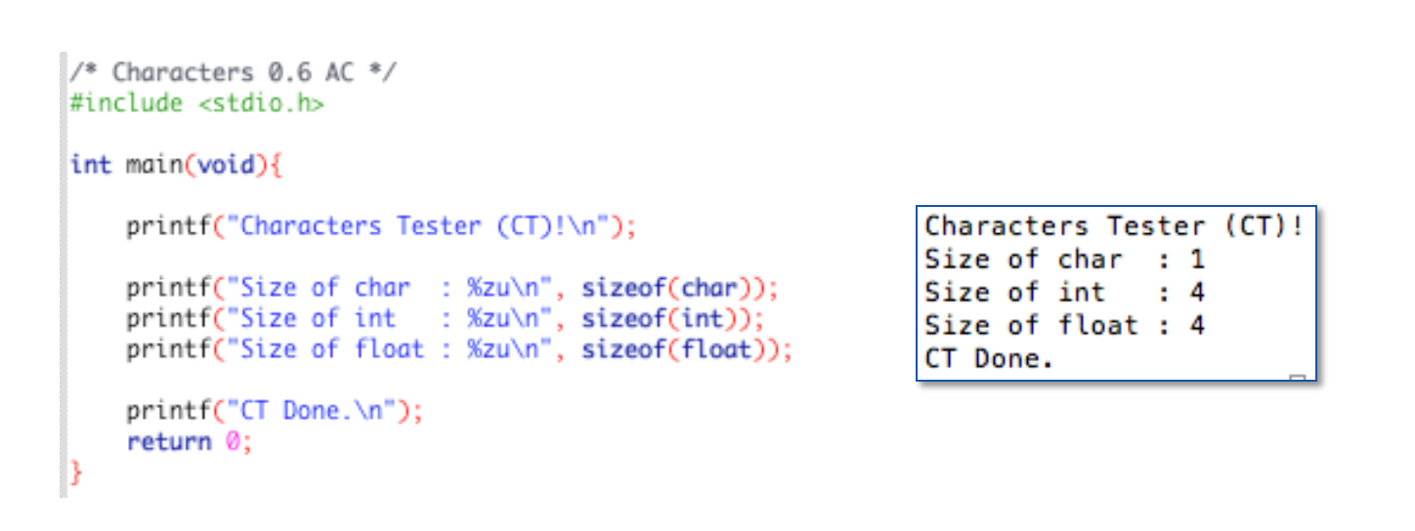
Figur 1 - Operatorn sizeof(type)

typedef
Ett reserverat ord, typedef, används för att skapa ett ytterligare namn (alias) för en annan typ av existerande data, men genererar inte en ny datatyp. Den bidrar till läsbarhet och att koden lättare kan flyttas mellan olika maskiner.
typedef int Euro; // Genererar (ett namn för) en int-datatyp
Euro wallet; // Ger ett värde

Typedef unsigned int Quantity; // Genererar en int-datatyp
Quantity bults; // Ger ett värde

Från PROGRAM till KÄLLKOD
För att anropa en funktion i C måste en sats skapas med ett funktionsnamn följt av en parentes med det eller de kommaseparerade argument eller parametrar som funktionen behöver. Om printf(…)anropas med bara ett argument, förväntar den sig att det är en text mellan citationstecken som den ska skriva ut på bildskärmen.
Att kompilera och starta ett program görs med hjälp av kommandon i en utvecklingsmiljö – i vårt fall Visual Studio Code (2019). I själva verket utförs tre moment när ett program översätts till maskinkod:
- Pre-processor
Expanderar innehållet. Källkodsfilen går genom en pre-processor (ordbehandlare) som ersätter alla direktiv (symbol: #) med sitt verkliga innehåll (bokstavligen).

- Kompilator
Översätter main(…)-funktionen (programmet) till maskinkod. Kompilatorn ignorerar kommentarer. TIPS! Skriv några rader och kompilera för att kontrollera att utvecklingsmiljön fungerar som den ska.

- Länkare
Lägger till en kod i kompilatorns maskinkod för alla biblioteksrutiner så att ett komplett körbart program i maskinkod skapas. Den länkar ihop ettor och nollor i maskinkoden med sin egen kod.
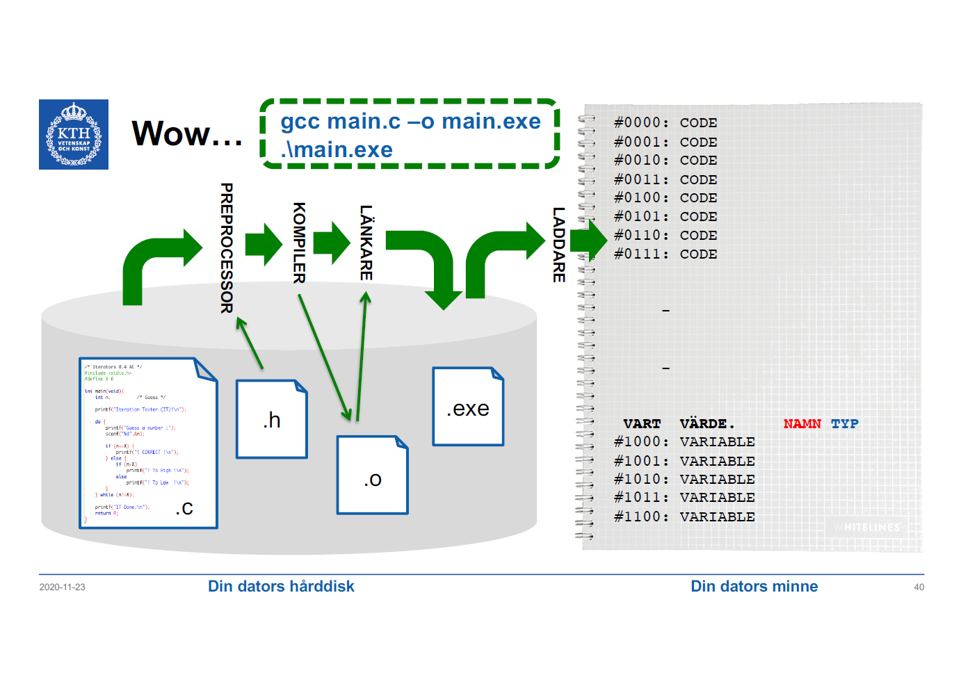

Fördjupning kompilator
En kompilator är ett datorprogram som utifrån en programtext skrivet i ett programspråk skapar ett motsvarande lågnivåprogram, maskinkod, kapabelt att utföra de aktiviteter som programtexten beskriver via en processor, som direkt förstår och klarar av att exekvera (köra) det översätta maskinkoden (binärkoden). GNU Compiler Collection (GCC) är en samling av kompilatorer för diverse programspråk. GNU C Compiler (gcc) kompilerar (översätter) kod – i vårt fall main(…)-funktionen - skrivet i programspråket C till maskinkod, även kallad objektkod.

Källor:
https://www.quora.com/What-is-GCC-in-C-programming
https://sv.wikipedia.org/wiki/GNU_Compiler_Collection
https://sv.wikipedia.org/wiki/C_(programspr%C3%A5k)

Vi testar det vi kan …
Utveckla ett program som kan beräkna den resistans, ersättningsresistansen, som kan ersätta två parallellkopplade motstånd [ohm].
Formel för att beräkna ersättningsresistansen, r_{x}, av två parallellkopplade resistorer r₁ och r₂:
$r_{x}={\left(\frac{1}{r_{1}}+\frac{1}{r_{2}}\right)}^{-1}=\frac{r1∙r2}{r1+r2}⟹$ rx = (r1*r2)/(r1+r2)

- Skriv ned problemet så att ett barn förstår det.
/* Starthälsning */ Parallel Resistor Calculator (PRC)

/* Fråga efter värdet på r₁ */ First resistor [ohm]: r₁
/* Läs in värdet på r₁ */ 4
/* Fråga efter värdet på r₂ */ Second resistor [ohm]: r₂
/* Läs in värdet på r₂ */ 6
/* Beräkna r_{x} */ Calculate r_{x} according to formula.
/* Skriv ut svaret: r_{x} */ 2

/* Avslutningshälsning */ PRC Done!

- Gör ett minimalt main(…) av dina anteckningar.
- Konstanter, variabler (med värde), uttryck & resultat.
- Läs in riktiga värden.

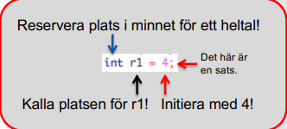
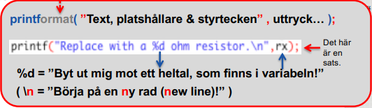
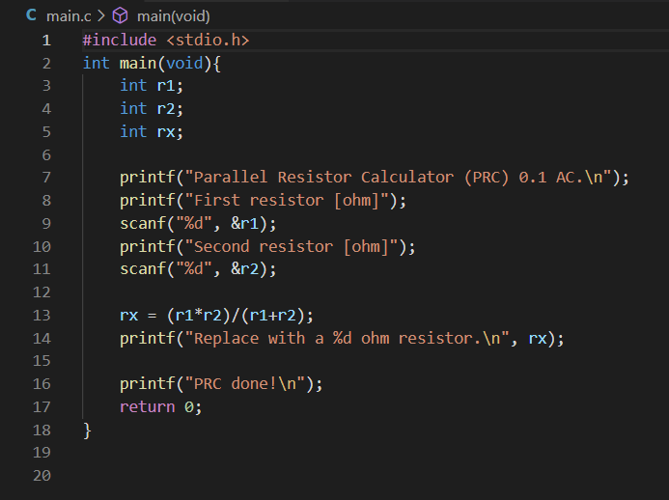
Figur 3 – Parallel Resistor Calculator (PRC)

Aritmetik – operationer och uttryck
En räkneoperation eller operator (op) är en symbol som vid exekvering talar om för kompilatorn att utföra en viss matematisk eller logisk funktion. Det är möjligt att skriva matematiska uttryck på förväntat sätt, men precis som i matematiken finns särskilda regler:
- Vilken prioritet (eng. precedence) olika operatorer har. Till exempel utförs multiplikation (*) före addition (+) samt division ( / ) före subtraktion ( - ).
- Vilken term en operator tillhör mot bakgrund av den associativa lagen (eng. associativity).
Operator eller uttryck | Beskrivning | Exempel
$$(0)$$ | Falskt | $$1+2==4 (0)$$
$$(1)$$ | Sant | $$7-5==2 (1)$$
$$=$$ | Tilldelning: VL tilldelas värdet av HL | $$x=y=2 ⟺x \text{och }y \text{har värdet }2$$
$$==$$ | Lika med | $$5==3 (0)$$
$$!=$$ | Ej lika med | $$5!=3 (1)$$
$$+ -$$ | Addition respektive subtraktion | $$2+2=4 ⟺4-2=2$$
* / % | Multiplikation, division respektive rest | $$\left(\left(6*3 \right)/ 2 \right)\% 4=1$$
$$<$$ | VL är mindre än HL | $$5 < 3 (0)$$
$$>$$ | VL är större än HL | $$5 > 3 \left(1\right)$$
$$<=$$ | VL är mindre än eller lika med HL | $$1<=2 \left(1\right)\text{ och} 2<=2 (1)$$
$$>=$$ | VL är större än eller lika med HL | $$1>=0 \left(1\right) \text{och }3>=3 (1)$$

Typkonvertering – implicit och explicit
Med typkonvertering eller typomvandling menas en transformering av ett värde av en viss datatyp till en annan. Till exempel är en vanlig konvertering omvandlingen av ett heltalsvärde int till ett flyttalsvärde float. Det finns två sätt att konvertera datatyper: implicit (av kompilatorn) och explicit (av programmeraren). I enkla fall utför C-språket typen implicit typkonvertering. Två typiska exempel som kan leda till mycket svårfunna fel är följande:
- $\text{int} i=2.4f ⟹\text{int-variabeln }i \text{trunkeras}⟹i=2$

- $\text{float }f=i=2.4f⟹\text{float-variabeln }f \text{tilldelas det trunkerade värdet av }i⟹f=2.0f$
Vid behov går det att utföra explicit typkonvertering eller cast (Eng. type casting) med operatorn (typ) som omvandlar talet till höger (ty operatorn har hög prioritet), oavsett angiven datatyp, till datatypen typ.
int i = (int) 3.45; // Trunkerar till värdet 3
int i = 3.45; // Casten sker dock automatiskt vid behov

Jämförande – sant eller falskt?
Sant (1) eller falskt (0) representeras i C-språket enligt följande: om ett påstående är sant, motsvaras det av ett godtyckligt heltal skilt från noll, ty nollan motsvarar ett falskt påstående. ”Resultatet” av en jämförelse kan med andra ord skrivas ut med en %d (platshållare) eller användas som en int-variabel där det är tillåtet (se Figur 2).
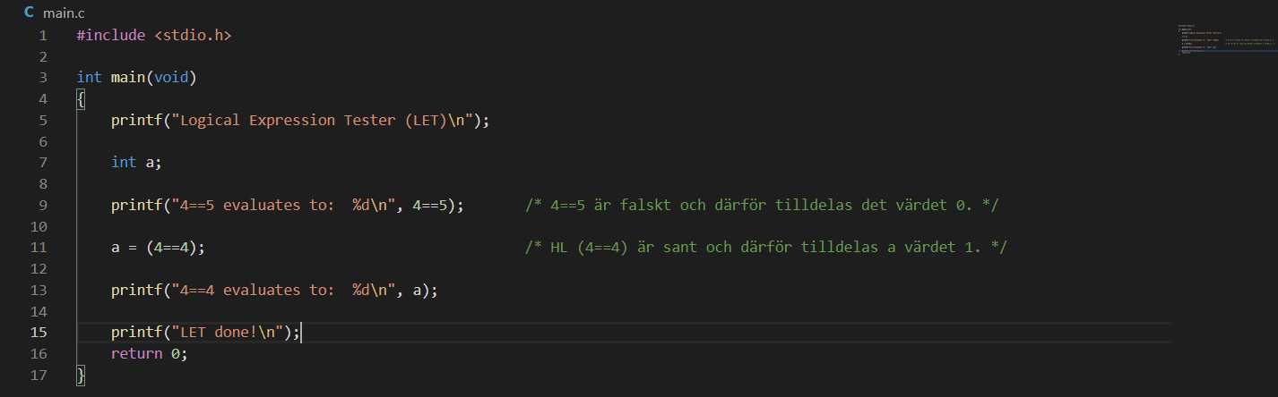
Figur 4 - Jämförelse: sant eller falskt

Logiska
De logiska operationerna behövs för att kombinera flera jämförande uttryck. Till dessa hör följande:
Operator | Beskrivning | Exempel
$$\&\&$$ | AND | $$c=5 \text{och }d=2⟹c==5 \&\& d>5 (0)$$
$$||$$ | OR | $$c=5 \text{och }d=2 ⟹c==5 || d>5 (1)$$
! | NOT | $$c=5⟹!(c==5) (0)$$

Villkorliga satser - selektion
För att kontrollera vilken kod som ska köras i ett funktionellt program, det vill säga kontrollflödet, behövs någon form av villkorlig sats. Kodinmatning i en villkorlig sats kommer endast köras om det givna uttrycket eller villkoret (eng. condition) är uppfyllt.
Det finns tillfällen i programmering då beslut måste fattas. Processen att fatta ett beslut kallas urval eller selektion. Resultatet av beslutet avgör vilken väg som programmet tar näst. Selektion är en programmeringskonstruktion där ett kodblock (nästlade satser) körs om och endast om ett definierat villkor är uppfyllt. Annars väljer programmet att utföra en annan uppsättning av instruktioner.

iteration (loop)
För att kunna skriva riktiga program krävs något sätt att upprepa koder. I dataprogrammering är en iteration eller (Eng.) loop en sekvens av programinstruktioner som upprepas. Det finns tre olika typer av iteration:
- iterera tills ett särskilt tillstånd har uppnåtts
- iterera ett visst antal gånger
- iterera genom element i en lista eller matris
För C-språket tillhandahålls principiellt tre typer av sådana loopar (se figur 6), av vilka alla stöds av C-språket:
- while (…)
- do (…) while
- for (…)

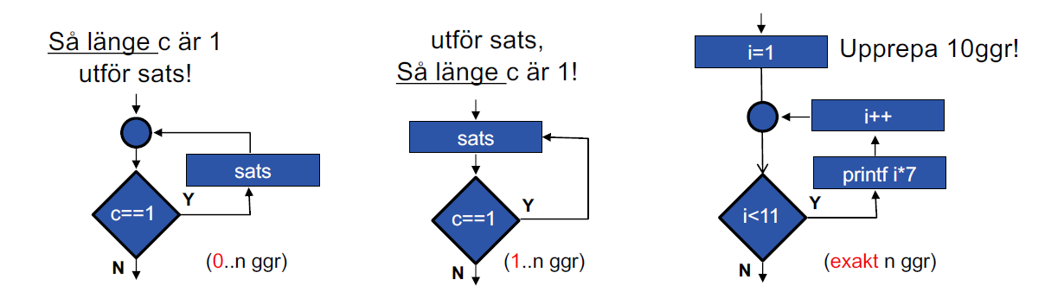
Figur 5 - Tre typer av loopar

if(…)
En reserverad sats i C-programmering, if, låter en styra om ett program anger en kodsektion eller inte baserat på om ett visst villkor eller uttryck (eng. expression) är sant eller falskt. En av de viktiga funktionerna i if-satsen är att den låter programmet välja en åtgärd baserat på användarens inmatning. Ett villkor eller uttryck som beräknas bli ett heltal skilt från noll, det vill säga är sant, resulterar i att nästföljande sats utförs. Syntaxen skrivs
if(expression) statement;
else (…);
Om ett villkor är falskt, utförs ingen kod, utan programmet hoppar bara över den delen som är sann (se figur 3). Fördelen med if-satsen är att antingen sker det ena eller det andra utfallet beroende på villkoret. Nackdelen är att om kontrollflödet består av flera olika koder, av vilka är beroende på värdet av en styrd variabel (villkor), blir det väldigt många (nästlade) if-satser (se figur 4).

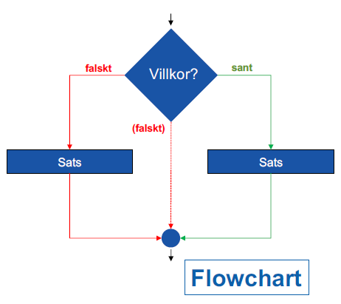
Figur 6 - Villkor i en if-sats

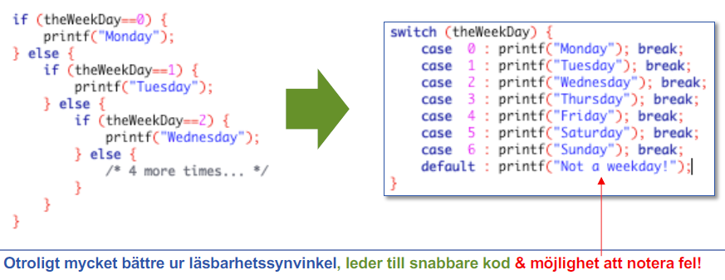
Figur 7 - Flera (oläsbart) nästlade if-satser

switch(…)
Den högra varianten i Figur 7 är mer kompakt än den vänstra då det endast är en sats som ska utföras, men den har även många tester som ska köras i onödan. Ifall en viss kod ska köras beroende på vilket visst värde en variabel har, så kan en switch-sats användas (se figur 7) som åstadkommer detta med hjälp av olika fall (case) som kommer att väljas utifrån värdet på variabeln. Nackdelen med switch-satsen är att den är begränsad till varje case-nummer.
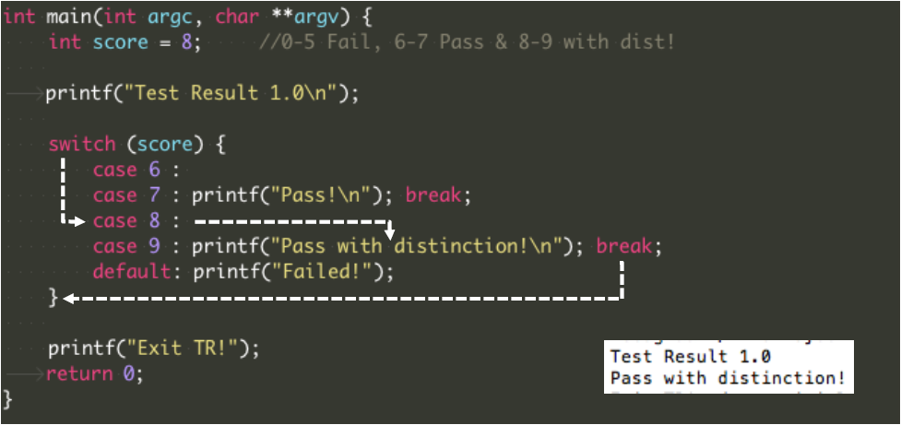
Figur 8 - Fördjupning i switch-satsen

Hopp i en iteration
God programmeringssed tillåter dylik! Använd sparsamt!
En break avslutar en iteration eller switch-sats, medan en continue hoppar över de återstående satserna men avslutar inte iterationen. En return avslutar en funktion. Om det bara finns en funktion, avslutas givetvis hela programmet. En exit avslutar hela programmet.
OBS! Följande kommando ingår ej i kursen. En goto hoppar till en angiven plats i koden. Den används ytterst sällan, möjligen för att hantera sällsynta fel, till exempel ute i industrin.

Utvecklingsmiljö – Visual Studio Code (2019)
Webblänk: https://www.programiz.com/c-programming/c-input-output

Example 1: C output
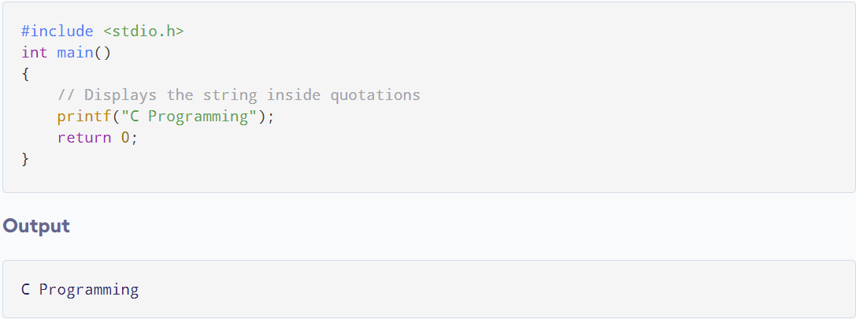
Example 1 - C output
Alla giltiga C-program måste innehålla main-funktionen. För biblioteksfunktionen printf(…) hämtas rubrikfilen (biblioteket) #include <stdio.h>. Funktionen skriver ut en sträng (mellan citattecken) innanför parentesen. En main-funktion kan (valfritt) avslutas med return 0; som programmets ”Avslutningsstatus” (se Example 1).

Example 2: Integer output
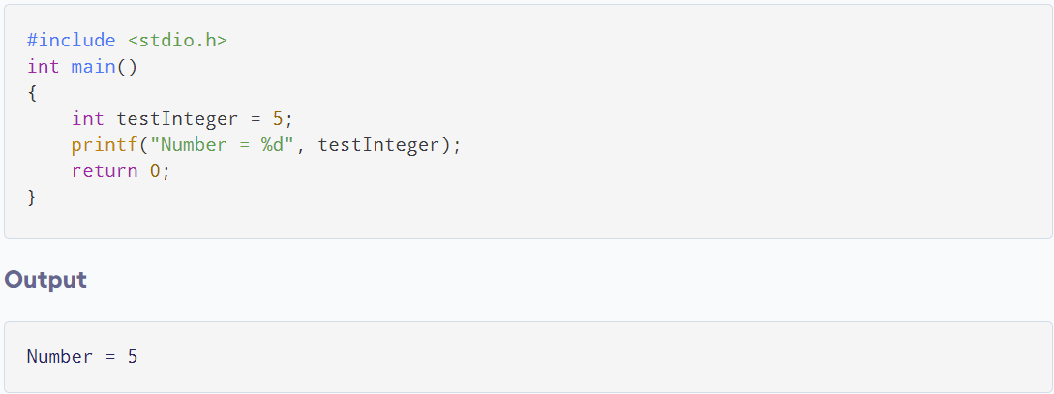
Example 2 - Integer output
För att printa en int-variabel (heltal) används %d-formatet (platshållare), som ersätts med ett värde.

Example 3: float and double output
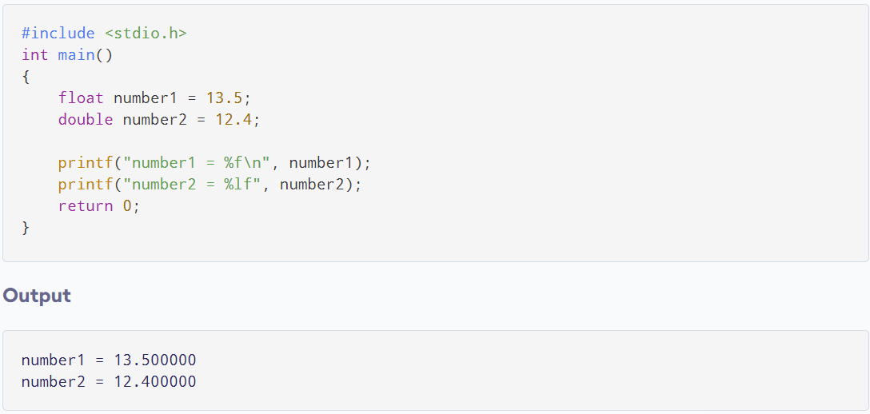
Example 3 - float and double output
För att printa värden av typen float och double (decimaltal) måste formaten %f respektive %lf användas. Skillnaden är sätten dem lagrar data: float kallas singel precision (32 bit) medan double är double (64 bit).

Example 4: Print characters
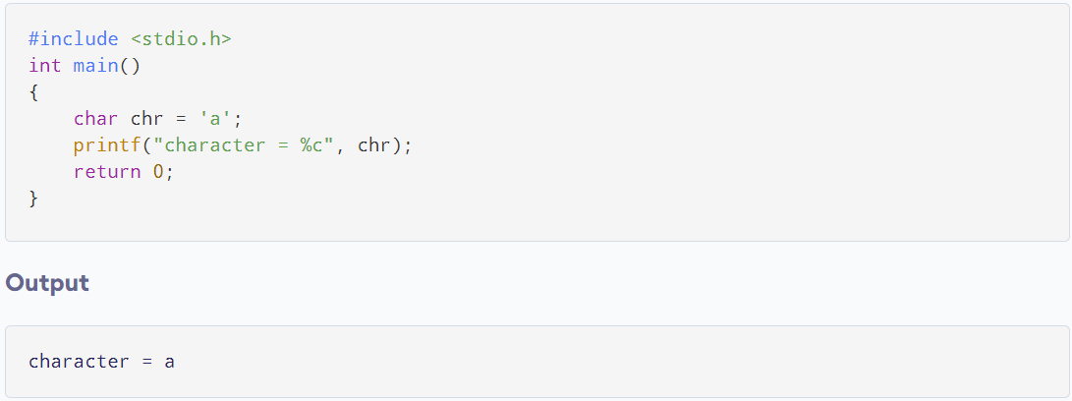
Example 4 - Print Characters
På samma sätt som int-format (heltal) printas med %d, kan char-formatet (bokstav) printas med %c.

Example 5: C input
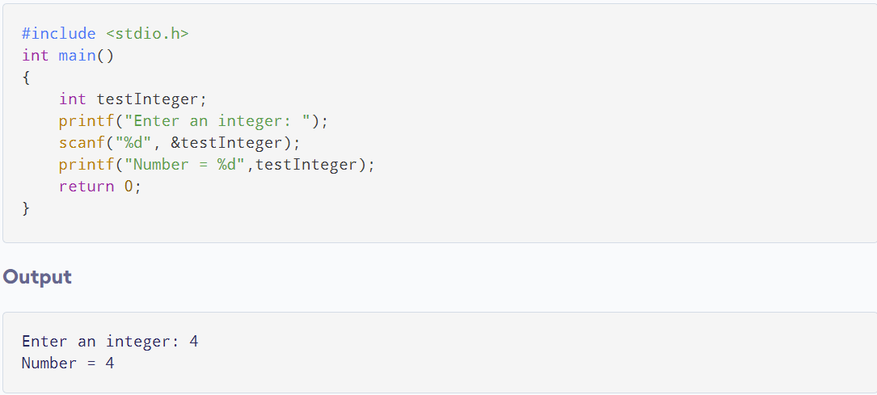
Example 5 - C input
I C-programmering är scanf(…) en av de vanligaste funktionerna för att läsa av så kallade input (inmatning) från användaren. Funktionen läser formaterade indata från en standardingång, exempelvis tangentbordet. Observera att i Example 5 används formatet %d inuti scanf-funktionen. Detta beror på att &testInteger har sin adress (lagringsplats) i testInteger, vilket i sin tur är det värde (ett heltal på grund av %d och således int-formatet) som användaren matar in och därmed anger lagrad i den adressen.

Format Specifiers for input/output
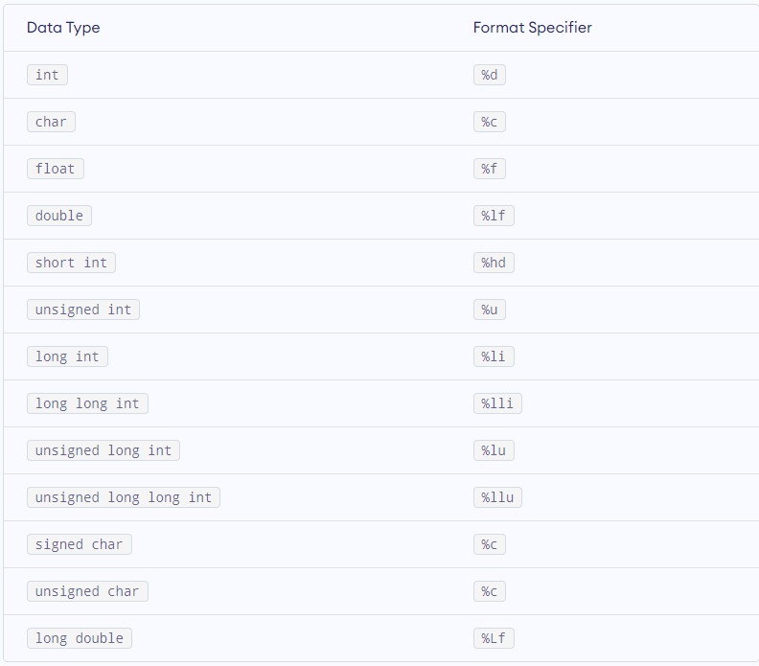

Example 6: float and double input/output
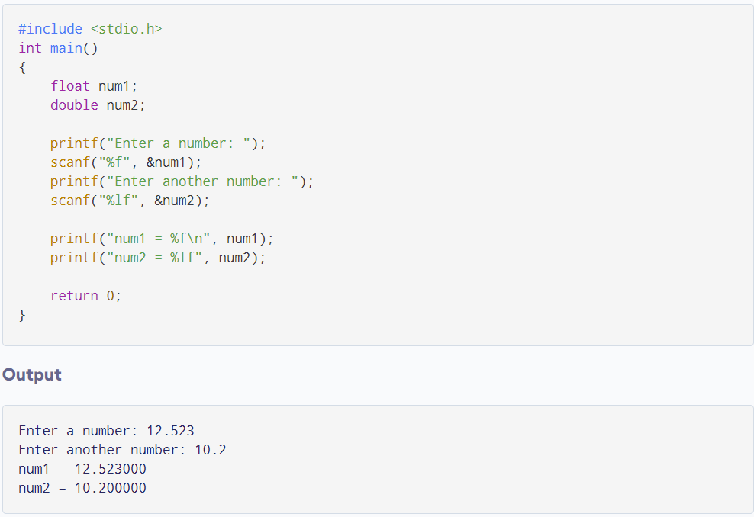
Example 6 - float and double input/output
Formaten %f och %lf används för float respektive double (input) samt läser scanf(…) av värdena (output).

LABB och Övning 1
Måndag 23 november 2020

Bocksymbol – rita linje genom punkter
Steg 1 – skriv ned problemet så att ett barn förstår det!
/* Markera ut åtta punkter, P₁, P₂, …, P₈, i form av en bock. */
/* Rita en rät linje igenom varje punkt i nummerordning med start i punkt P₁ och slut i P₈. */
/* Skriv ut den slutgiltiga bilden (svaret). */

